SKRIPSI
Peranan Komunikasi Antarpribadi Dalam Keluarga Terhadap Kondisi
Psikologis Siswa Umur 11-12 Di SDN 6 Rindingallo
Kabupatan Toraja Utara

Diajukan Untuk Memenuhi Sebagian Persyaratan Memperoleh Gelar Sarjana
Pendidikan Agama Kristen (S.Pd.K)
Oleh
Martha Ruruk
20103048
Jurusan Pendidikan Agama Kristen
SEKOLAH TINGGI AGAMA KRISTEN NEGERI
(STAKN) TORAJA

2014

Judul Skripsi | Peranan Komunikasi Antarpribadi dalam Keluarga  terhadap Kondisi Psikologis Siswa Umur 11-12 tahun di  SDN 6 Rindingallo Kec. Rindingallo Kab. Toraja Utara.
Ditulis oleh | Martha Ruruk
Nirm | 20103048
Jurusan | Pendidikan Agama Kristen
Dosen Pembimbing | Tri Oktavia Silaban M.Th  Dr. Selvianti M.Th

telah dipertahankan oleh penulis di depan Panitia Ujian Saijana (SI) Sekolah Tinggi
Agama Kristen Negeri (STAKN) Toraja pada tanggal 08 Desember 2014, dan
dinyatakan lulus.
Mengkendek, 12 Desember 2015

Dosen Penguji
1. Penguji I : Novianti Toding, M. Pd.
2. Penguji II : Dr. Abraham S. Tanggulungan, M.Si.

Panitia Ujian

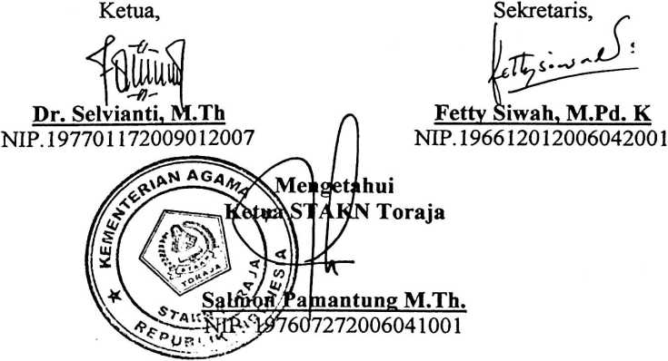

HALAMAN PERSETUJUAN
Judul
:Peranan Komunikasi Antarpribadi dalam Keluarga terhadap
Kondisi Psikologi Siswa umur 11-12 t^hun di SDN 6 Rindingallo
Kec. Rindingallo Kab. Toraja Utara.
Diajukan
oleh : Martha Ruruk
NIRM
:20103048
Jurusan
: Pendidikan Agama Kristen
Dosen pembimbing menyetujui dan menyatakan bahwa skripsi ini telah
memenuhi persyaratan dan layak untuk dipertahankan dalam ujian skripsi, setelah
melalui proses pembimbingan dan pemeriksaan.
Mengkendek, 02 Desember 2014
Dosen Pembimbing
Pembimbing H
Pembimbing I

ilaban M.Th
Tri Oktavia
Dr. Selvianti M. h
NIP.197701172009012007
NIP. 198110032008012009
iii


ABSTRAKSI
Martha Ruruk: 2010, Peranan Komunikasi Antarpribadi Dalam Keluarga
Terhadap Kondisi Psikologi Siswa Umur 11-12 Tahun Di SDN 6 Rindingallo.
Rumusan masalah yang akan dikaji dalam skripsi ini adalah: Bagaimana
peranan komunikasi antarpribadi terhadap perkembangan psikologi siswa umur 11-12
tahun di SDN No 6 Rindingallo, Lembang Bululangkan, Kecamatan Rindingallo
Kabupaten Toraja Utara.
Tujuan penelitian adalah untuk mengetahui peranan komunikasi antarpribadi
terhadap perkembangan psikologi siswa umur 11-12 tahun di SDN No 6 Rindingallo,
Lembang Bululangkan, Kecamatan Rindingallo, Kabupaten Toraja Utara.
Mengingat begitu pentingnya peranan komunikasi, dan dampak yang
ditimbulkan akibat kegagalan berkomunikasi yang tidak jarang dijumpai dalam
keluarga bahkan dalam kelurga Kristen. Seperti realita kehidupan beberapa keluarga
Kristen di lembang Bululangkan, Kecamatan Rindingallo. Banyak perselisihan yang
terjadi dalam keluarga baik itu antara suami istri maupun antara anak dan orang tua
karena adanya diskomunikasi dan tidak saling memahami kehendak dan kebutuhan
masing-masing. Adanya masalah-masalah komunikasi dalam keluarga yang
meretakkan hubungan antara anggota keluarga membuat penulis tertarik untuk
mengkaji lebih dalam persoalan yang terjadi disekitar komunikasi dalam keluarga.
Dari hasil penelitian menunjukkan bahwa untuk menjalin komunikasi
interpersonal yang efektif, setiap orang harus memiliki konsep diri dan persepsi
interpersonal yang positif, yakni pemahaman dan penerimaan terhadap diri sendiri
yang dengan itu akan memampukannya untuk memahami dan menerima orang lain
sebagai pribadi yang juga diciptakan Allah. Kemampuan untuk memahami dan
menerima orang lain itu akan nampak melalui: sikap yang empatik yakni
kesanggupan untuk turut merasakan apa yang dirasakan orang lain dan kesanggupan
untuk menempatkan diri dalam keadaan orang lain, mendengarkan dengan reflektif
yakni kemampuan untuk memahami dan menganalisa apa yang dikatakan orang lain
yang nampak lewat respons kepadanya, membuka diri, yang dipahami dalam dua
pengertian yakni terbuka kepada dan bagi orang lain. Terbuka kepada orang lain
yakni bagaimana membagikan berbagai gagasan dan perasaannya serta membiarkan
dirinya diketahui orang lain. Sedangkan terbuka bagi orang lain adalah suatu sikap
yang mampu menaruh perhatian pada perasaan orang lain terhadap apa yang
dikatakan dan diperbuat kepadanya, dan perilaku atau sikap yang asertif yakni
kemampuan menyampaikan gagasan pribadi untuk kepentingan diri sendiri dan orang
lain, serta bagaimana mengomunikasikan perilaku sesuai dengan kata-kata.

